รายงานการปฏิบัติราชการ งานอำนวยการ
ข้อมูล ณ วันที่ 30 ต.ค. 2566
ข้อมูล ณ วันที่ 30 ต.ค. 2566
ข้อมูล ณ วันที่ ๓๐ พฤศจิกายน ๒๕๖๘
1.ชื่อกิจกรรม จิตอาสา
2.สถานที่ วัดสามร่ม
3.เวลาดำเนินการ เวลา 09.00 – 11.00 น.
4.รายละเอียดของการปฏิบัติในแต่ละกิจกรรม
เมื่อวันที่ 30 พฤศจิกายน 2568 พ.ต.อ.ธันยวิช มณีโชติ ผกก.สภ.คลองเขื่อน พ.ต.ท.ทองเหมาะ พรประเสริฐผล สว.อก.สภ.คลองเขื่อน และพ.ต.ท.มณัฐชัย พรหมแสง สวป.สภ.คลองเขื่อน พร้อมด้วย ข้าราชการตำรวจจิตอาสา สภ.คลองเขื่อน ร่วมกับหน่วยงานราชการอำเภอคลองเขื่อน ประชาชน จิตอาสา ได้ร่วมกิจกรรมจิตอาสาพัฒนา โดยทำความสะอาดบริเวณวัดสามร่ม อำเภอคลองเขื่อน จังหวัดฉะเชิงเทรา

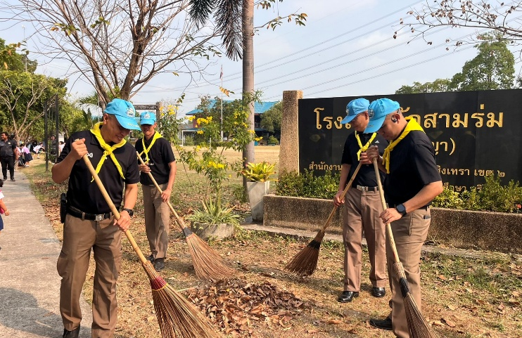

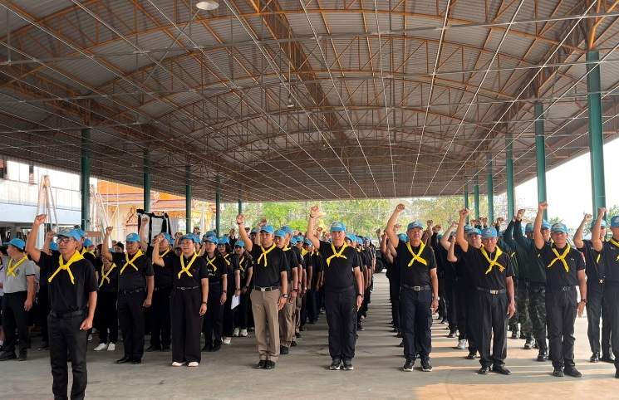

รายงานการปฏิบัติราชการ งานอำนวยการ
1.ชื่อกิจกรรม โครงการอาหารกลางวัน
2.สถานที่ สภ.คลองเขื่อน
3.เวลาดำเนินการ เวลา 12.00 น.
4.รายละเอียดของการปฏิบัติในแต่ละกิจกรรม
เมื่อวันที่ 11 พฤศจิกายน 2568 พ.ต.อ.กฤษฎ์นิธิทัต พงธนณัชเมธาพร ผกก.สภ.คลองเขื่อน ได้มีการจัดสวัสดิการอาหารกลางวันสำหรับข้าราชการตำรวจ โดยจัดทำทุกสัปดาห์ เพื่อเป็นการประหยัดค่าใช้จ่ายให้กับข้าราชการตำรวจสถานีตำรวจภูธรคลองเขื่อน

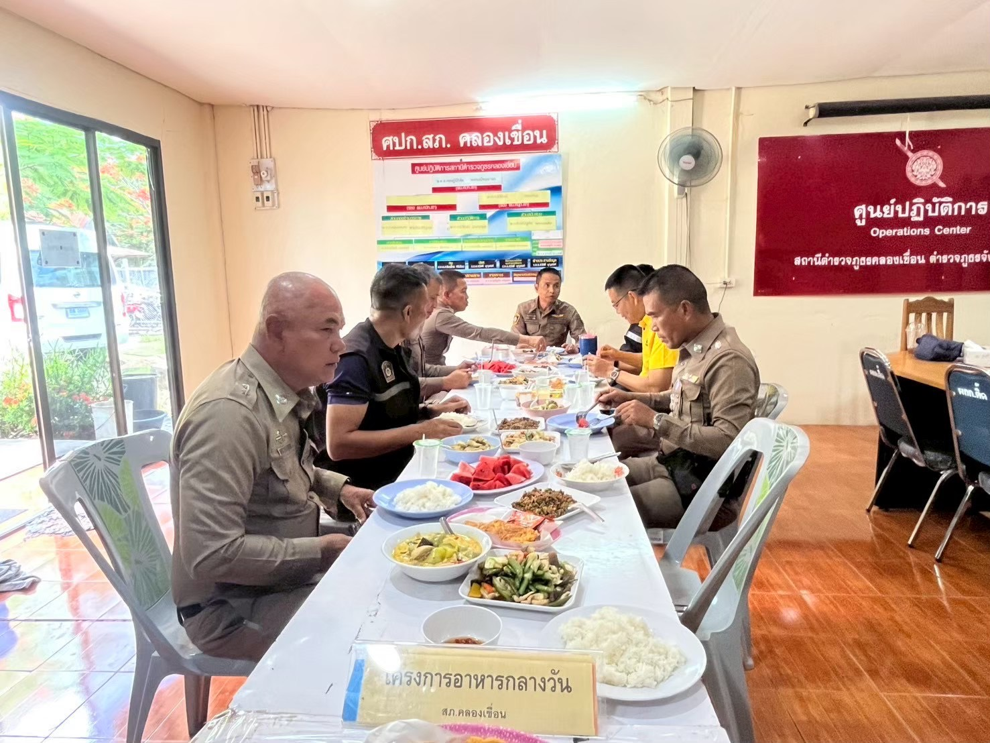

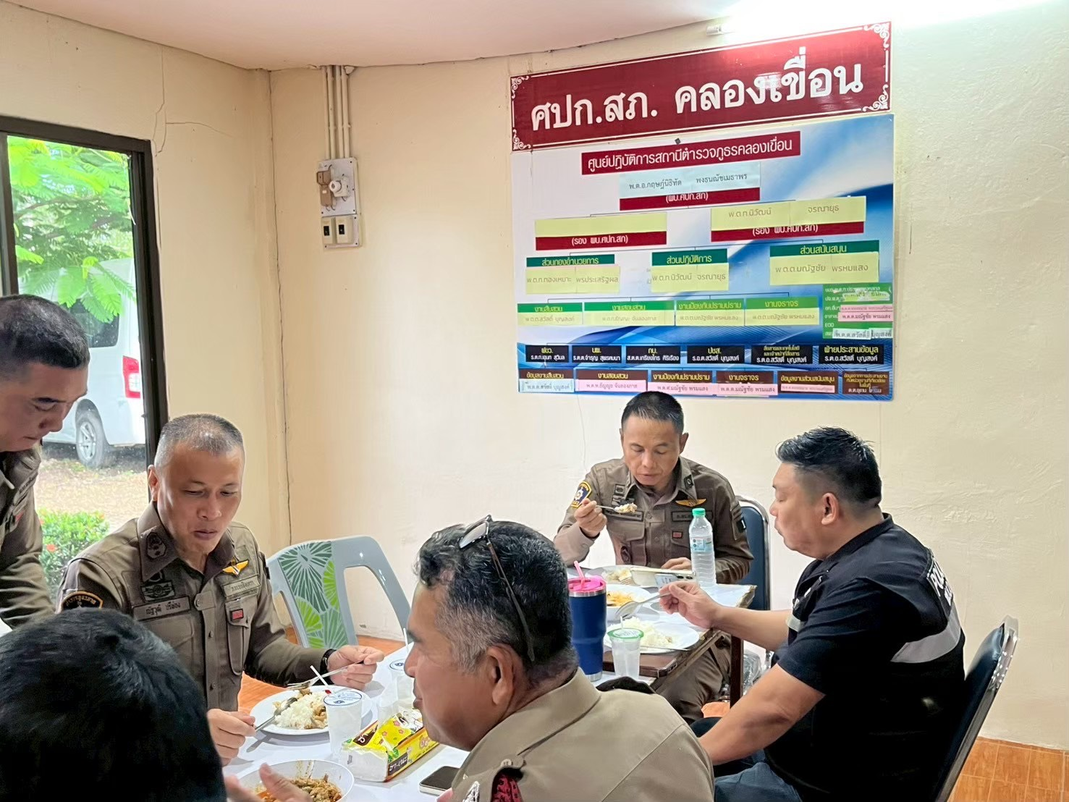

รายงานการปฏิบัติราชการ งานอำนวยการ
1.ชื่อผู้ปฏิบัติ ข้าราชการตำรวจ สภ.คลองเขื่อน
2.ชื่อกิจกรรม 5 ส.
3.สถานที่ สภ.คลองเขื่อน
4.เวลาดำเนินการ 16.00 น.
5.รายละเอียดของการปฏิบัติในแต่ละกิจกรรม
เมื่อวันที่ 18 พฤศจิกายน 2568 พ.ต.อ.กฤษฎ์นิธิทัต พงธนณัชเมธาพร ผกก.สภ.คลองเขื่อน พร้อมด้วยข้าราชการตำรวจสภ.คลองเขื่อน ร่วมกันทำกิจกรรม 5 ส. บริเวณ สภ.คลองเขื่อน
